ПОЯСНИТЕЛЬНАЯ ЗАПИСКА
к отчету об исполнении консолидированного бюджета |  |  | КОДЫ
 |  | Форма по ОКУД | 0503360
на 1 января 2025 г. |  | Дата | 01.01.2025
Наименование финансового органа | ФИНАНСОВОЕ УПРАВЛЕНИЕ АДМИНИСТРАЦИИ СЕБЕЖСКОГО РАЙОНА | по ОКПО | 61891651
 |  | Глава по БК | 924
Наименование бюджета | Бюджет муниципальных районов | по ОКТМО
Периодичность: | месячная
Единица измерения: | руб. | по ОКЕИ | 383

ПОЯСНИТЕЛЬНАЯ ЗАПИСКА
к отчету об исполнении консолидированного бюджета
---------¬
¦ КОДЫ ¦
+---------+
Форма по ОКУД ¦ 0503360 ¦
+---------+
на 1 января 2025 г. Дата ¦ 01.01.25¦
+---------+
по ОКПО ¦04038399 ¦
+---------+
Наименование финансового ¦ ¦
органа Финансовое управление администрации ¦ ¦
Себежского района Глава по БК ¦ 924 ¦
+---------+
Наименование бюджета «Себежский муниципальный район» по ОКТМО ¦58654000 ¦
+---------+
Периодичность: годовая ¦ ¦
+---------+
Единица измерения: руб. по ОКЕИ ¦ 383 ¦
----------

Раздел 1 "Организационная структура субъекта
бюджетной отчетности"
В консолидированный отчет включены отчеты трех городских поселений (Себеж, Идрица, Сосновый Бор), двух сельских поселений (Себежское, Красноармейская волость), КСО, ЦФБО, Финансового управления и Администрации Себежского района.
В деятельности учреждений изменений в направлениях деятельности учреждений относительно года, предшествующему отчетному и относительного года, следующего за отчетным не производилось, в связи с этим Таблица №1 "Сведения о направлениях деятельности" не предоставлена.

Раздел 2 "Результаты деятельности субъекта
бюджетной отчетности"
Расшифровка показателей Справки 410Gm "Справка по заключению счетов бюджетного учета отчетного финансового года":
( в руб.коп.)
Наименование показателя | КОСГУ | Сумма | Пояснения
1 | 2 | 3 | 4
Чрезвычайные доходы от операций с активами, всего | 173 | 569930,90
в корреспонденции со счетами 2ХХ.ХХ, за исключением счета 207.ХХ |  | 569930,90 | по данным ИФНС Пск.обл.
Безвозмездные неденежные поступления текущего характера от сектора государственного управления и организаций государственного сектор, всего | 191 | 0,00
в корреспонденции со счетами |  | 0,00
Безвозмездные неденежные поступления капитального характера от сектора государственного управления и организаций государственного сектор, всего | 195 | 14.973.436,95 | Безвозмездные неденежные поступления капитального характера, в т.ч.:
в корреспонденции со счетами 101.36,101.12,108.52,108.55,106.52  104.52 аммортизация |  | 70876,88  70876,88 | от ГКУ ПО
101.32,101.34,101.36,101.38 |  | 9961775,00 | от МО Себежский район поселениям
108.52,108.55 |  | 1,00 | от поселений в казну МО
108.51,108.52,108.55,  104.51 аммортизация |  | 6941064,53  2584126,06 | от БУ в казну МО
108.51,108.55,  104.51 аммортизация |  | 654722,48  0,00 | от АУ и БУ областных в казну МО
101.38 |  | 18460,69 | от АУ в поселения
Безвозмездные неденежные поступления капитального характера от организаций (за исключением сектора государственного управления и организаций государственного сектора) | 196 | 2.665.647,04 | Безвозмездные неденежные поступления капитального характера от организаций в т.ч.
в корреспонденции со счетами 101.36,101.38,108.52,108.55,103.11 |  | 2665647,04 | земля и ОС от проч.организаций
Безвозмездные неденежные поступления капитального характера от физических лиц | 197 | 7.310.072,35 | Безвозмездные неденежные поступления капитального характера от физических лиц
в корреспонденции со счетами 103.11 |  | 7310072,35 | земля по уведомлениям от физических лиц отказные через суд
Прочие неденежные безвозмездные поступления, всего | 199 | 2,00
в корреспонденции со счетами 108.51,108.55 |  | 2,00 | постановка на учет зем.участков и ОС
в корреспонденции со счетами 103.11
Иные доходы, всего | 189 | 600100,00
в корреспонденции со счетами 205.ХХ |  | 600100,00 | плата за передачу участков древесно-куст.растительности в сельских поселениях

Раздел 3 "Анализ отчета об исполнении бюджета субъектом
бюджетной отчетности.
Раздел 4 "Анализ показателей бухгалтерской отчетности субъекта бюджетной отчетности"
Анализ показателей отчетности учреждения представлен следующими формами:
Баланс муниципального района (ф.0503320) в части расчетов с дебиторами и начислений доходов будущих периодов, отраженных городскими и сельскими поселениями, указанные показатели приведены в следующей форме:
№ счета | Районный бюджет (сумма в руб.с коп.) |  | Бюджеты городских поселений (сумма в руб.с коп.) |  | Бюджеты сельских поселений (сумма в руб.с коп.
№ счета | получено | передано | получено | передано | получено | передано
401.40 | 15577866,41 | 0 | 8691420,00 |  | 4590640,00
205.51 | 0 | 13282060,00 |  | 12862866,41 |  | 2715000,00
итого | 15577866,41 | 13282060,00 | 8691420,00 | 12862866,41 | 4590640,0 | 2715000,00
Всего | 28859926,41 |  | 21554286,41 |  | 7305640,00

Отчет о финансовой деятельности (ф.0503321),в котором показатели по КОСГУ 560 (стр.481), доходам будущих периодов (стр.550) предоставлены в следующей форме:
№ счета | Районный бюджет (сумма в руб.с коп.) |  | Бюджеты городских (сумма в руб.с коп.) |  | Бюджеты сельских (сумма в руб.с коп.)
№ счета | получено | передано | получено | передано | получено | передано
205.51.001 |  | 3434714,25 |  | -1974184,81 |  | -12187,84
401.49.151 | -1986372,65 |  | 1816352,63 |  | 1618361,62
итого | -1986372,65 | 3434714,25 | 1816352,63 | -1974184,81 | 1618361,62 | -12187,87
Всего | 1448341,60 |  | -157832,18 |  | 1606173,75

Отчет ф.0503321 "Консолидированный отчет о финансовых результатах деятельности" стр.090 и 092 имеет отрицательные показатели в связи с уменьшением статьи "Доходы от выбытия активов" согласно предоставленым отчетом Администрацией р-на.

В "Сведениях о движении нефинансовых активов консолидируемого бюджета" (ф.0503368) отражены показатели по передачи-получению нефинансовых активов в рамках межбюджетных отношений между районным бюджетом и городскими и сельскими поселениями по коду КОСГУ 191,195,251,254 по следующей форме:
№ счета | Районный бюджет (сумма в руб.с коп.) |  | Бюджеты городских и сельских поселений (сумма в руб.с коп.)
№ счета | получено | передано | получено | передано
401.10.195 | 1,00 |  | 9961775,00
1 108 51 | 1,00
1 101 32 |  |  | 214000,00
1 101 38 |  |  | 9747775,00
401.20.254 |  | 9961775,00 |  | 1,00
1 108 51 |  | 3865420,00
1 108 52 |  | 6096355,00
1.101.11 |  |  |  | 1,00

По ф.0503369 "Сведения по дебиторской и кредиторской задолженности" кредиторская задолженность в сумме 75177,06 на 01.01.2025 г. не отнесена к просроченной, в связи со сроком выплаты зар.платы 09.01.2025 г.
Сведения по дебиторской и кредиторской задолженности (ф. 0503369) согласно приложению к настоящей пояснительной записке.
Наименование показателя | Сумма 01.01.2024 | Сумма 01.01.2025 | Отклонения  (+,-) | Причины увеличения просроченной задолженности | Принимаемые меры
Общая сумма дебиторской задолженности |  |  | -26876471,26
  484160976,31
  457284505,05
в т.ч. просроченная дебиторская задолженность |  |  | -1176283,58 | согласно предоставленным отчетам УФНС России по ПО.
  5491428,58
  4315145,00
Отношение просроченной дебиторской задолженности к общему объему дебиторской задолженности | 1,13 | 0,94
Общая сумма кредиторской задолженности |  |  | +80439,52
  2681366,16
  2761805,68
в т.ч. просроченная кредиторская задолженность | 0 | 0
Отношение просроченной кредиторской задолженности к общему объему дебиторской задолженности | - | -

Расшифровка существенных остатков просроченной дебиторской и кредиторской задолженности ( более 1 млн.рублей по одному контрагенту и одному контракту ) на 1 января 2025 года :
Просроченная кредиторская задолженность
Наименование контрагента | Сумма просроченной задолженности  (в руб. коп.) | Дата образования задолженности | Причины образования
Отсутствует | 0 | 0
Просроченная дебиторская задолженность
Наименование контрагента |  | Сумма просроченной задолженности  (в руб. коп.) | Дата образования задолженности | Причины образования
Отсутствует |  | 0 | 0
Раздел 5 "Прочие вопросы деятельности субъекта
бюджетной отчетности".
Сведения об основных положениях учетной политики отражены всеми учреждениями в Таблице № 4.
Во всех учреждениях по состоянию на 01.01.2025 г. перед составлением годового отчета проведена инвентаризация расхождений с данными учета - нет.

В форме 0503368G "Сведения о движении нефинансовых активов консолидируемого бюджета" Т.1 стр.560 отражаются вложения в казну ОС , а в остатке на сумму 188449850,75 числятся следующие вложения:
1. по объекту "Здание пристройки с переходом МБОУ "Кузнецовская СОШ" работы по строительству, предусмотренные контрактом, в настоящее время ведутся - 177189886,31;
2. по объекту "Реконструкция здания МБУК "РКЦ" г. Себеж" разработана проектно-сметная документация, получившая положительное заключение государственной экспертизы. Финансирование на выполнение работ по реконструкции отсутствует - 6 315 789,40;
3. по объекту "Ремонт кровли здания Себежской центральной районной библиотеке имени И.А.Бунина" разработана проектно-сметная документация, получившая положительное заключение государственной экспертизы. Финансирование на выполнение работ по ремонту отсутствует - 1 174 254,97;
4.п о объекту "Сеть водопровода и реконструкция существующей сети водоснабжения рабочего поселка Идрица Себежского района" разработана проектно-сметная документация, получившая положительное заключение государственной экспертизы. Финаснсирование для реализации данного проекта на выполнение работ по реконструкции отсутствует - 3769920,00.

В форме 0503373 "Сведения об изменении остатков валюты баланса" отражены показатели на основании данных отчета УФНС России ПО.
В связи с отсутствием числовых показателей в формах: 425 (по счетам 120651000, 120651561, 120651661, 130121000,130121710,130121810,130131000,130131710,130131810,130251000,130251831,130406000,140110189) в составе годового отчета не предоставлены.

Начальник Финансового управления
администрации Себежского района С.А. Поплавский

Начальник отдела бюджетного
учета и отчетности Т.Р.Кочеткова
17 февраля 2025 г.

расшифровка строки 07700 формы 387 Себежский район на 01.01.2025г.
Обеспечение мер поддержки участников СВО и членов их семей |  |  |  |  | сумма, руб.коп.
КБК |  |  |  | наименование мероприятия | План |  | Кассовый расход
 |  |  |  |  | средства областного бюджета | средства местного бюджета | средства областного бюджета | средства местного бюджета
0702 | 21102 | 41040 | 8009 | Безвозмездные перечисления государственным (муниципальным) бюджетным и автономным учреждениям (организация бесплатного питания в общеобразовательных организациях для детей граждан Российской Федерации, призванных на военную службу по мобилизации, детьми военнослужащих и (или) сотрудников, принимающих участие в специальной военной операции, а также детьми граждан Российской Федерации, призванных на военную службу по мобилизации, детьми военнослужащих и (или) сотрудников, погибших (умерших) в ходе специальной военной операции) | 261 000,00 |  | 227 574,00
0702 | 21102 | W1040 | 8009 | Безвозмездные перечисления государственным (муниципальным) бюджетным и автономным учреждениям (организация бесплатного питания в общеобразовательных организациях для детей граждан Российской Федерации, призванных на военную службу по мобилизации, детьми военнослужащих и (или) сотрудников, принимающих участие в специальной военной операции, а также детьми граждан Российской Федерации, призванных на военную службу по мобилизации, детьми военнослужащих и (или) сотрудников, погибших (умерших) в ходе специальной военной операции) |  | 9 000,00 |  | 7 929,50
8009 |  |  |  | Итого | 261 000,00 | 9 000,00 | 227 574,00 | 7 929,50
0701 | 21101 | 41400 | 8010 | Безвозмездные перечисления государственным (муниципальным) бюджетным и автономным учреждениям (освобождение от взимания родительской платы за осуществление присмотра и ухода детьми граждан Российской Федерации, призванных на военную службу по мобилизации | 420 000,00 |  | 233 727,64
0701 | 21101 | W1400 | 8010 | Безвозмездные перечисления государственным (муниципальным) бюджетным и автономным учреждениям (освобождение от взимания родительской платы за осуществление присмотра и ухода детьми граждан Российской Федерации, призванных на военную службу по мобилизации |  | 455 500,00 |  | 442 056,56
8010 |  |  |  | Итого | 420 000,00 | 455 500,00 | 233 727,64 | 442 056,56
 |  |  |  | Резервный фонд | 466 964,59 |  | 466 964,59
 |  |  |  | ВСЕГО | 1 147 964,59 | 464 500,00 | 928 266,23 | 449 986,06

Руководитель | 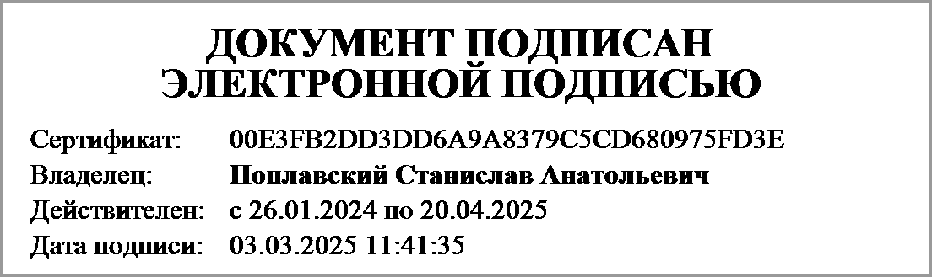 | Станислав Анатольевич Поплавский
 | (подпись) | (расшифровка подписи)
Руководитель планово-
экономической службы | (подпись) | (расшифровка подписи)
Главный | 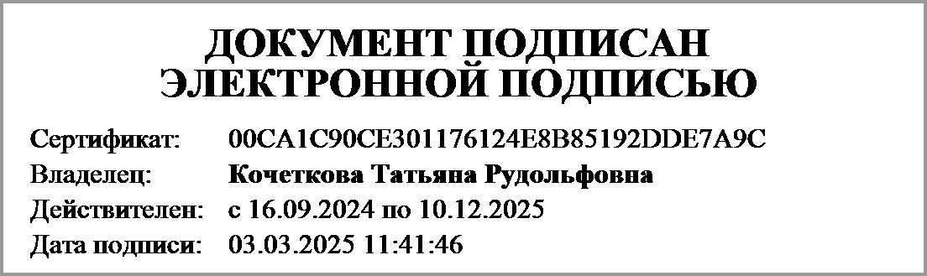 | Татьяна Рудольфовна Кочеткова
бухгалтер | (подпись) | (расшифровка подписи)
«____»______20____г.
Документ подписан электронной подписью. Дата представления 03.03.2025
Руководитель(Поплавский Станислав Анатольевич, Сертификат: 00E3FB2DD3DD6A9A8379C5CD680975FD3E, Действителен: с 26.01.2024 по 20.04.2025),Главный бухгалтер(Кочеткова Татьяна Рудольфовна, Сертификат: 00CA1C90CE301176124E8B85192DDE7A9C, Действителен: с 16.09.2024 по 10.12.2025)

